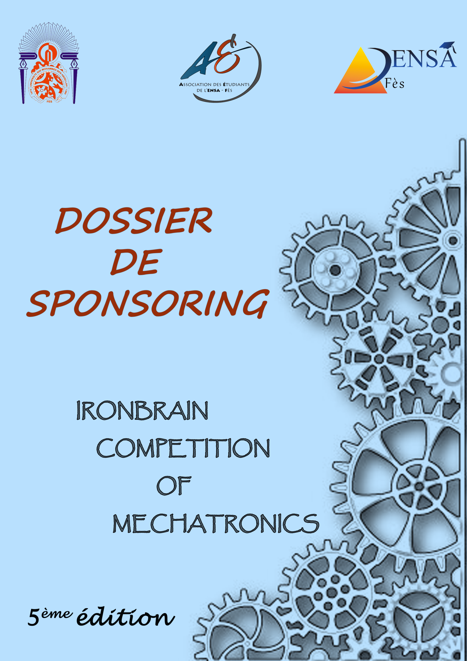

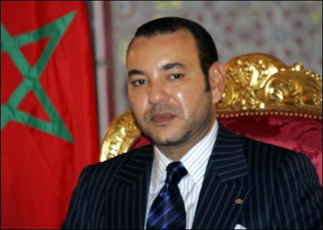

<< […] Nos jeunes souhaitent l'émergence des conditions optimales à leur plein épanouissement et leur aptitude à prendre en charge les responsabilités. Ils ambitionnent légitimement une meilleure insertion sociale et professionnelle, notamment par un accès privilégié à l'emploi. Parallèlement, il faudra créer un environnement favorable à l'accès au logement, à la santé et aux différentes structures de proximité, espaces de sports et de loisirs, centres d'insertion et espaces dédiés aux nouvelles technologies de l'information et de la communication […] >>

À l’occasion du 59ème anniversaire
de la Révolution du Roi et du peuple



Madame, Monsieur,
Voila cinq ans maintenant que l’Ecole Nationale des Sciences Appliquées de Fès organise l’Ironbrain Competition of Mechatronics (ICOM).
Organisée sous la forme de compétition nationale, conférences et débats, ICOM se positionne comme un événement professionnel, qui favorise le contact direct entre le potentiel estudiantin, en invention et réalisation de projet en robotique de grande ampleur, et le marché de la mécatronique dans notre pays.
Cet évènement conçu pour encourager et développer le sens d'innovation et de créativité chez les étudiants du cycle supérieur scientifique de tout le pays, et encadrée par les leaders de l'enseignement pédagogique et des entreprises marocaines, cette manifestation nationale va certainement découvrir des jeunes génies en mécatronique et les aider à intégrer un domaine professionnel orné de succès.
La 5ème édition de l’Ironbrain Competition Of Mechatronics de l’ENSA de Fès aura lieu Le 22/04/2015. Nous serons ravis de vous accueillir au sein de l’Ecole Nationale de Sciences Appliquées-Fès.



L’ENSA-Fès est un établissement public de recherche et d’enseignement supérieur relevant de la prestigieuse Université Sidi Mohamed Ben Abdallah. Sa mission est de former des ingénieurs d’Etat qualifiés et innovants dans un cadre à caractère scientifique, technique, culturel et professionnel. Connue par la qualité de sa formation et la compétence de ses lauréats, l’ENSA-Fès se fixe aujourd'hui un nouveau défi : renforcer et consolider son positionnement parmi les meilleurs établissements d'enseignement supérieur technologiques du Maroc.
Elle dispose actuellement de 5 formations ingénieurs :
Génie Mécanique et Systèmes automatisés: L'objectif est de former des ingénieurs responsables, capables de trouver des solutions innovantes, d'animer une équipe pluridisciplinaire et d'intervenir à tous les niveaux d'un système de production intégré.
Génie Industriel : L’objectif visé est d’offrir aux différents secteurs de l’économie des ingénieurs capables de concevoir, gérer, organiser et optimiser le fonctionnement des systèmes complexes de production de biens ou de services. Ces systèmes intègrent à la fois les ressources humaines, financières, matérielles et immatérielles énergétiques et d’information.
Génie Télécommunications et Réseaux : L’ingénieur réseau assure la mise en œuvre, la gestion et l’optimisation des réseaux de communication internes et externes de l’entreprise. Il fournit une assistance technique aux services, études et exploitation, ainsi qu’aux utilisateurs.
Génie Informatique : L’objectif est de former des ingénieurs capables d’analyser tout type de problème et proposer des solutions adaptées dans le respect des contraintes de qualité et de couts, de concevoir et de maitriser des architectures et des applications complexes
Génie Systèmes Embarqués et Informatique Industrielle : Cette formation permet à l’ingénieur de trouver sa place dans la prise en compte de l’intégration des dernières technologies de l’électronique, de l’informatique et des communications.
Et d’un Laboratoire de recherche scientifique :
Laboratoire d’Ingénierie, Systèmes et Applications compose de trois équipes :
- Modélisation, Analyse et Synthèse des Systèmes
- Equations aux Dérivées Partielles et Analyse et Contrôle des Systèmes
- Fouille de textes & Web Sémantique

AEENSA – Fès, Association des Etudiants de l’École Nationale des Sciences Appliquées de Fès de l’Université Sidi Mohammed Ben Abdellah (USMBA) est une association implantée au cœur de l’ENSAF.

C’est une association d’étudiants à caractère pédagogique qui est créée par des étudiants de l’ENSA de Fès dans le but exclusif de réaliser, dans le cadre de l’enseignement dispensé par l’école, des études, projets, événements et activités à caractère pédagogique. Elle est animée et gérée par une équipe d’étudiants dynamiques, bien organisés et ayant le sens du travail associatif. Elle est donc l’interlocuteur privilégié des étudiants et porte-parole de leurs causes, aussi bien vis à vis des différents départements de l’école qu’à l’extérieur.

L’AEENSA-Fès œuvre pour la cohésion des étudiants et la création d’une image dynamique et agréable digne de notre école. Sa mission consiste à promouvoir, améliorer et animer la vie estudiantine au sein de l’ENSA-Fès en créant les conditions d’épanouissement de l’étudiant.

Pour conclure, l’AEENSA-Fès est l’un des organes les plus pesants de l’ENSA de Fès. En plus de veiller à l’épanouissement des étudiants et au rayonnement de l’image de marque de l’école, l’Association prend le soin de garantir à tous, une vie estudiantine animée par plusieurs évènements social, philanthropique, sportif, culturel, socio-éducative, religieux, politique, de défense des étudiants ou de l’environnement.

L’École Nationale des Sciences Appliquées de Fès et ses partenaires prennent une autre fois l’initiative à lancer la cinquième édition de l’Ironbrain Competition Of Mechatronics -alias ICOM-2015 afin d’encourager l’innovation et la créativité dans le secteur mécatronique au Maroc. ICOM s’organise comme un événement national, professionnel et annuel, sous forme polyvalent contenant à la fois des compétitions, conférences et débats ce qui favorise un contact géant entre les cadres de l’environnement mécatronique d’une part et d’une autre part les jeunes innovateurs. En effet, en jumelons ces disciplines telle que la mécanique, l’informatique, l’électronique, et l’automatique la mécatronique devient alors une discipline extravagante à la fois très spécialiste et en quelque sorte généraliste.
Cette année il ya un choix entre deux compétitions :
- La compétition libre de l’ICOM.
- La compétition codifiée : divisée en deux parties ( réalisation de suiveur de ligne pour effectuer une course sur un circuit déterminé et puis sortir d’un labyrinthe spécifique lors de la 2ème manche).
Les lois de réussite de cet événement sont expliquées plus en détails dans le règlement interne.
Missions et objectifs :

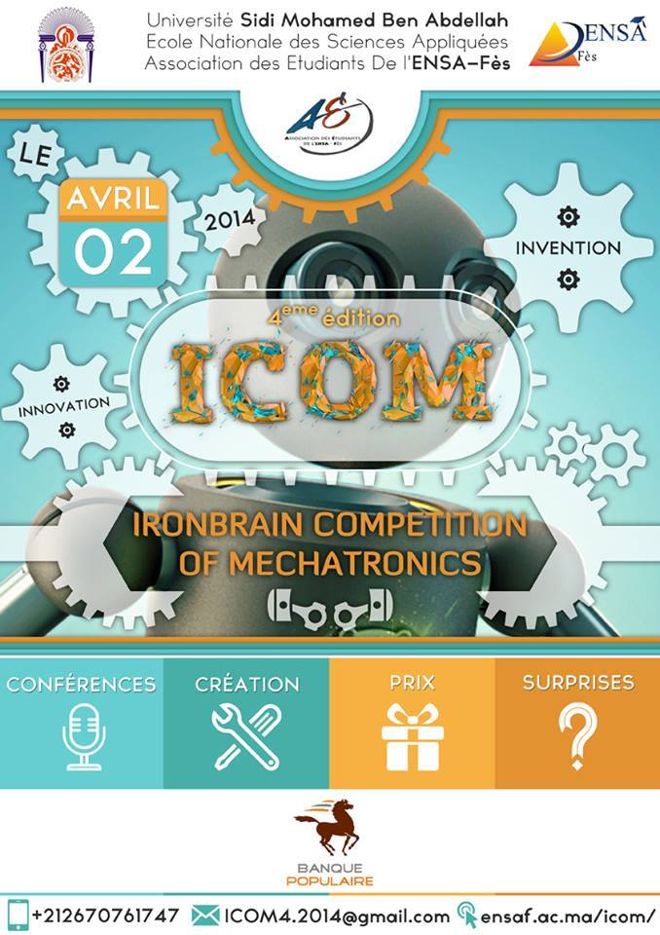
La compétition nationale en mécatronique : « Ironbrain competition of mechatronics» a connu sa quatrième édition le 2 Avril 2014 à l’Ecole Nationale des Sciences Appliquées de Fès

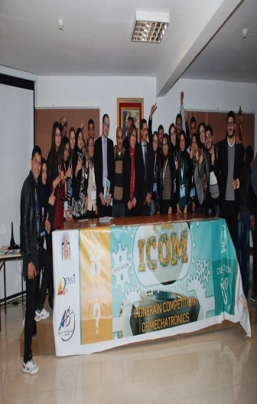
Un contact puissant entre les étudiants porteurs de projets, les professeurs et les conférenciers de l’Université Sidi Mohamed Ben Abdellah ainsi que les innovateurs des autres réseaux universitaires et sans oublier les cadres d’entreprises avec une présence remarquable d’un public massique.

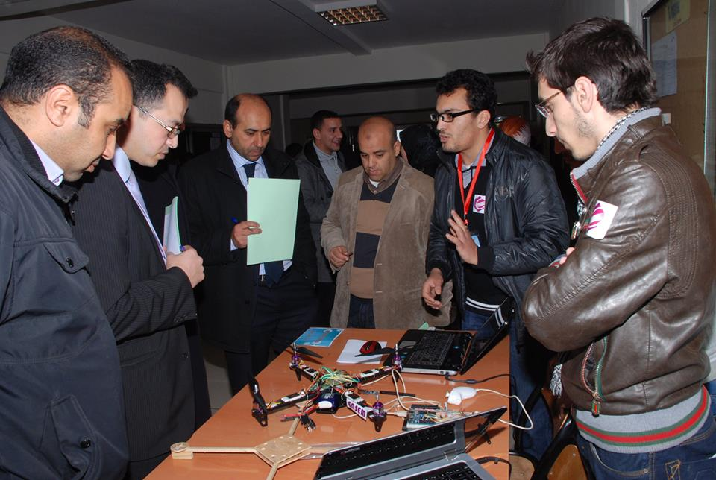
Des meilleurs projets mécatroniques et robotiques présentés par à peu près 19 candidats de différentes écoles et facultés nationales

Affiches : plus de 100 affiches format A2 distribuées dans les différentes universités et établissements du Maroc.
Radio : annonces dans les radios nationales et reportages.
Télévision : événement couvert par les chaines nationales.
Revues : revues d’environ 60 pages tirées et distribuées.
Sites web : publicité à travers des bannières et affichage des logos.

Ils nous ont accompagnés lors des éditions précédentes :
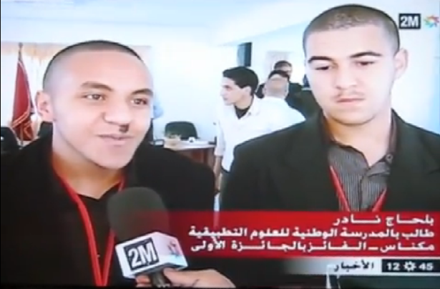
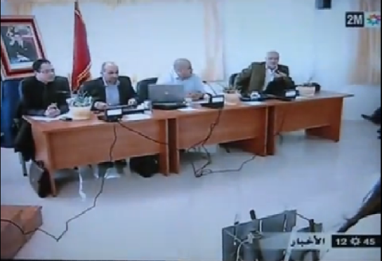
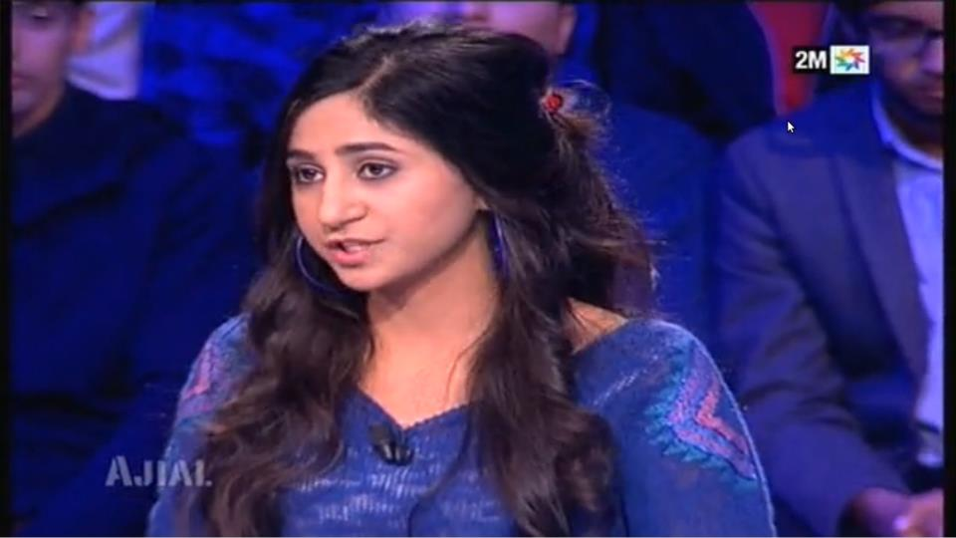

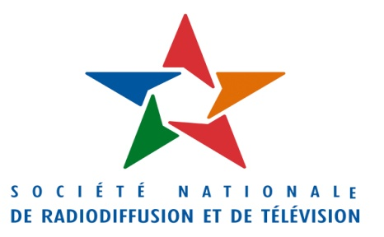


Accueil des invités et participants
Ouverture de la journée
- Mots directrice, parrain, association et comité.
- Conférence
- Expositions des projets
---------------------------------------------------------------------------
- Annonce des projets sélectionnés
- Suiveur de ligne
- Présentation des projets sélectionnés
- Mécatronique
- Compétition culturelle
- Annonce des résultats et remise des prix

*Ce programme est provisoire

9h00 – 09h30
9h30 – 10h00

10h – 11h
11h – 13h
13h –14H30
14h30 – 14h45
14h45 – 15h45
15h45–17h
17h – 17H15

Pour plus d'informations, veuillez contactez notre site web :
www.ensaf.ac.ma/icom/

Pour toutes informations supplémentaires vous pouvez contacter :

Président du comité d’organisation :
Mr Abderrahmane ELMRABTE
- Email : abderrahmane.elmrabte@gmail.com
- Tel : 0645337663
Vice-présidente du comité d’organisation :
Mlle Raja CHOUKRI
- Email : choukri.raja.ensaf@gmail.com
- Tel : 0623033949

Ecole Nationale des Sciences Appliquées de Fès
Tél. 0535600403 – 0661453026 Fax : 0535600386
Quartier Industriel Ain Chkef Route Bensouda - Fès BP 72 Fès Principale
www.ensaf.ac.ma

Secrétariat de la direction : Tél. 0535600403 – 0661453026 Fax : 0535600386

